INFRASARKANĀS APKURES SISTĒMA – SILDĪTĀJI ECORA

Griestu apkures paneļi ECORA

Apraksts
Uzticami un ekonomiski infrasarkanie sildītāji, kurus ražo Čehijas uzņēmums
Tie tiek ražoti uz infrasarkano staru sildelementa NOMATERM bāzes, kuru, galvenokārt, izmanto kuģu un zemūdeņu apsildes sistēmās.
Sākot ar 2007.gada kompānija uzsāka ražot arī sadzīves infrasarkano staru sildītājus. Pamatā tika ņemti infrasarkanā starojuma apsildes elementi NOMATERM, kuriem iespējamas dažādas jaudas un izmēri.
Tādējādi tika uzsākta infrasarkano griestu paneļu ECORA ražošana, kuri paredzēti lietošanai dzīvojamās telpās, rūpniecības telpās, sabiedriskajā un komerciālajā sektorā.
Garantijas laiks ECORA paneļiem – 6 gadi!
Standarta rāmji ir – alumīnija vai koka (egle – dabīgā krāsā vai krāsoti. Pēc pieprasījuma – ozols – dabīgā krāsā).
Drošības klase IP 20, augstāka – pēc pasūtījuma.

Ietekme uz cilvēku un apkārtējo vidi
Pievērsiet uzmanību! Infrasarkanais sildītājs “ECORA ” – tas nav vienkārši sildītājs – tā ir jūsu mikroklimata apkures, attīrīšanas un atveseļošanas sistēma!

Produkta pielietojums
ECORA apkures paneļi tiek ražoti uz NOMATERM sildelementa bāzes. NOMATERM sildelements atrodas koka (alumīnija – AL modeļiem) rāmī un no aizmugures tas ir pasargāts ar izolējošu materiālu, kurš pārklāts ar alumīnija folliju. Pieslēguma kabeļa garums ir puse apkures paneļa garuma. ECORA apkures paneļi ar koka rāmi pieder pie otrās tehnoloģiju klases, bet ar alumīnija rāmi – pie pirmās tehnoloģiju klases.

Lietošana
ECORA apkures paneļi ir paredzēti montāžai pie griestiem. Tos var izmantot gan kā pamata apkures sistēmu, gan arī kā papildus apsildi pie esošās apkures. ECORA paneļus ar panākumiem izmanto:
- sabiedriskās telpās (bērnudārzos, skolās, ēdnīcās, kafejnīcās, bāros, restorānos utt.)
- ražošanas un rūpniecības telpās
- pārdošanas vietās (veikali, kioski)
- dzīvojamās telpās (dzīvokļi, mājas)
- auditorijās
- ofisos
- noliktavās
- zālēs utt.
ECORA infrasarkanie sildītāji iemieso sevī unikālas tehnoloģijas, kas ļauj ne tikai sniegt siltumu, bet arī sniegt ārstniecisku efektu uz cilvēka organismu un apkārtējo vidi.
Tie strādā infrasarkano viļņu tālajā diapazonā 4 ÷ 14 mkm robežās. Šo starojumu pavada arī anjonu starojums, antibioze un gaisa attīrīšanas efekts.
Tālo viļņu diapazona infrasarkanajam starojumam, kurā strādā ECORA sildītāji, kā arī anjonu starojumam ir sekojoša labvēlīga ietekme uz cilvēku:
- Augšējo elpceļu saslimšanu un astmas profilakse
- Labvēlīga ietekme uz mājdzīvniekiem un telpaugiem
- Nepatīkamu smaku un tabakas dūmu neitralizācija
- Sirds-asinsvadu saslimšanu profilakse
- Nomierinoša iedarbība uz nervu sistēmu
- Vispārēja ārstnieciska iedarbība uz organismu
- Vielmaiņas stimulēšana organismā
- Augsta asinsspiediena pazemināšana
- Dabiska gaisa attīrīšana un antibioze
- Organisma šūnu aktivizēšana
- Ādas saslimšanu profilakse
- Ādas elastības atjaunošana
- Asins aprites stimulēšana
- Holesterīna līmeņa samazināšana asinīs
- Imunitātes stiprināšana
Gaisa attīrīšana – nepatīkamu smaku novēršana, kuras rodas organisku vielu pūšanas rezultātā.
Antibioze (gr.val. anti pret + bios dzīvība) – termins, kuru 1942.gadā piedāvāja amerikāņu mikrobiologs Zelmans Abrahams Vaksmans (WaksmanSelman Abracham, 1888-1973). Nozīmē organismu mijiedarbību eksistējot blakus konkrētos apstākļos, kad viens organisms ierobežo cita organisma pastāvēšanas iespējas (nospiež baktēriju augšanu).

Ja jau ir pamata apkure, kamdēļ uzstādīt papildus apsildi?
Daudzās telpās jau ir centralizēta apkures sistēma – mums tik ļoti pierastie radiatori. Un ja jau tie tur ir, kāpēc uzstādīt papildus siltuma avotu? Daži no iemesliem var būt sekojoši:
- Nepieciešamība pēc apkures bieži vien parādās pirms apkures sezonas sākuma
- Nepieciešamība apsildīt vietas, kur nav uzstādīti radiatori un tur nenonāk sasilušais gaiss (vannas istaba, iestiklots balkons, oranžērija utt.)
- Nepieciešama speciālas vai darba telpas apkure (koridors, palīgtelpa, dežūrtelpa, apsardzes postenis, kāpņu telpa utt.)
- Nav centralizētās apkures sistēmas
- Ir nepieciešama papildus apkure konkrētai zonai
- Pārāk augsta apkures cena utt.

Infrasarkanie apkures paneļi ECORA:
Pielietojums: apkures panelis ir paredzēts montāžai pie griestiem dzīvokļu, rūpniecisko objektu, ofisa telpu apkurei. Tos var izmantot gan kā pamata apkures sistēmu, gan arī kā papildus apsildi pie esošās apkures.
Minimālais montāžas augstums ir 1,8m.

ECORA paneļus izmanto:
- sabiedriskās telpās (bērnudārzos, skolās, ēdnīcās, kafejnīcās, bāros, restorānos utt.)
- ražošanas un rūpniecības telpās
- pārdošanas vietās (veikali, kioski)
- dzīvojamās telpās (dzīvokļi, mājas)
- auditorijās
- ofisos
- noliktavās
- zālēs utt.

Infrasarkano apkures paneļu priekšrocības:
- Patīkama siltuma sajūta; siltums tiek vienmērīgi sadalīts visā telpā (patīkams siltuma līmenis tiek sasniegts, kad gaisa temperatūra ir par 2-4°C zemāka salīdzinot klasisko parasto apkuri, tas ļauj ietaupīt ievērojamu enerģijas daudzumu)
- Temperatūras atšķirība starp gaisu grīdas līmenī un pie telpas griestiem nepārsniedz 2°C (infrasarkanie paneļi ir piemēroti arī telpām ar augstiem griestiem)
- Ilga siltuma inerce telpā (tā atkal ātri uzsilst pēc izvēdināšanas);
- Viegla telpas temperatūras kontrole, izmantojot termoregulatorus (ja nepieciešams, katrā istabā var uzstādīt atšķirīgus temperatūras režīmus );
- Nav putekļu cirkulacijas, netiek dedzināts skābeklis un nav pārmērīga mitruma zuduma gaisā (infrasarkanā apkure ir piemērota cilvēkiem ar veselības problēmām);
- Pakāpeniski izvada mitrumu no sienām (sienām ar laiku uzlabojas to akumulācijas īpašības);
- Novērš mitruma kondensāciju sienās un pelējuma rašanos;
- Infrasarkanie paneļi neaizņem vietu telpā
- Vienkārša uzstādīšana
- Ilgs kalpošanas laiks (garantija no ražotāja ir 6 gadi)
- Nav apkures sistēmas uzturēšanas izmaksu
- Labvēlīga ietekme uz veselību
Apkure ar infrasarkano staru paneļiem atšķiras no klasiskās apkures ar to, ka tā nesilda gaisu telpā, bet gan sasilda sienas, griestus, grīdu un priekšmetus, kuri pēc tam pakāpeniski atdod siltumu gaisam.

Apkures paneļi ar koka rāmi
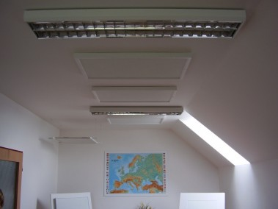Var izmantot apkurei sabiedriskās telpās (bērnudārzos, skolās, ēdnīcās, kafejnīcās, bāros, restorānos utt.), ražošanas un rūpniecības telpās, pārdošanas vietās (veikali, kioski), dzīvojamās telpās (dzīvokļi, mājas), auditorijās, ofisos, noliktavās utml.
Apkures temperatūras kontrolei nepieciešams termoregulators. (termoregulatorus varat izvēlēties termoregulatoru sadaļā)
Koka rāmji tiek ražoti no standarta koka (egle)
Profils 40 x 40 mm.
Standarta krāsa: balta.
Paneļa virsmas standarta krāsa – balta.

Apkures paneļi ar koka rāmi – Tehniskie dati
Modelis | Izmēri (mm) | Jauda (W) | Aizsardzības klase | Apsildāmais laukums, m2
Apkures panelis ar koka rāmi TPS 80 | 440 x 260 x 40 | 80 | IP 20 | 1 – 2
Apkures panelis ar koka rāmi TPS 150 | 840 x 260 x 40 | 150 | IP 20 | 2 – 3
Apkures panelis ar koka rāmi TPS 200 | 540 x 540 x 40 | 200 | IP 20 | 2 – 4
Apkures panelis ar koka rāmi TPS 300 | 640 x 640 x 40 | 300 | IP 20 | 3 – 6
Apkures panelis ar koka rāmi TPS 400 | 900 x 540 x 40 | 400 | IP 20 | 5 – 8
Apkures panelis ar koka rāmi TPS 500 | 980 x 640 x 40 | 500 | IP 20 | 6 – 10
Apkures panelis ar koka rāmi TPS 650 | 1240 x 640 x 40 | 650 | IP 20 | 8 – 12
Apkures panelis ar koka rāmi TPS 1000 | 1840 x 640 x 40 | 1000 | IP 20 | 15 – 20

Iebūvējams IS griestu apkures panelis TPS ALT400
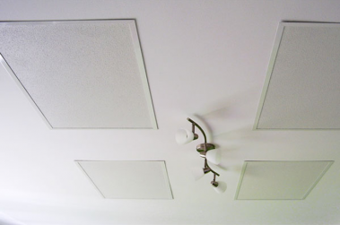Infrasarkanie griestu apkures paneļi ar alumīnija rāmi, paredzēti iebūvēšanai ģipškartona griestos TPS AL „T“. Šos ekonomiskos sildītājus var izmantot apkurei sabiedriskās telpās (bērnudārzos, skolās, ēdnīcās, kafejnīcās, bāros, restorānos utt.), ražošanas un rūpniecības telpās, pārdošanas vietās (veikali, kioski), dzīvojamās telpās (dzīvokļi, mājas), auditorijās, ofisos, noliktavās utml. Apkures temperatūras kontrolei nepieciešams termoregulators. (termoregulatorus varat izvēlēties termoregulatoru sadaļā) Alumīnija rāmis – rāmja krāsa: balts
Šie paneļi lieliski izskatās un labi iederēsies jebkurā interjerā.
Paneļa virsmas standarta krāsa – balta

Infrasarkanie apkures paneļi ar alumīnija rāmi – Tehniskie dati
 | Izmēri (mm) | Jauda (W) | Aizsardzības  klase | Apsildāmais  laukums, m2
Iebūvējams infrasarkanais sildītājs TPS200 AL „T“ | 525 x 525 x 30 (lūka 507×507) | 200 | IP 20 | 2 – 4
Iebūvējams infrasarkanais sildītājs TPS300 AL „T“ | 625 x 625 x 30 (lūka 607×607) | 300 | IP 20 | 3 – 6
Iebūvējams infrasarkanais sildītājs TPS400 AL „T“ | 875 x 525 x 30 (lūka 857×507) | 400 | IP 20 | 5 – 8
Iebūvējams infrasarkanais sildītājs TPS500 AL „T“ | 965 x 525 x 30 (lūka 947×607) | 500 | IP 20 | 6 – 10

IS griestu apkures panelis ar alumīnija rāmi TPS AL1000
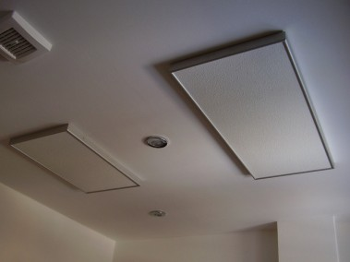Infrasarkanos griestu apkures paneļus ar alumīnija rāmi var izmantot apkurei sabiedriskās telpās (bērnudārzos, skolās, ēdnīcās, kafejnīcās, bāros, restorānos utt.), ražošanas un rūpniecības telpās, pārdošanas vietās (veikali, kioski), dzīvojamās telpās (dzīvokļi, mājas), auditorijās, ofisos, noliktavās utml.
Apkures temperatūras kontrolei nepieciešams termoregulators. (termoregulatorus varat izvēlēties termoregulatoru sadaļā)
Alumīnija rāmis – rāmja krāsa: balta vai dabiska.
Šie paneļi lieliski izskatās un labi iederēsies jebkurā interjerā.
Alumīnija rāmji ir izgatavoti no 30 x 30 mm profila.
Paneļa virsmas standarta krāsa – balta

Infrasarkanie apkures paneļi ar alumīnija rāmi – Tehniskie dati
Modelis | Izmēri (mm) | Jauda (W) | Aizsardzības klase | Apsildāmais laukums, m2
IS apkures panelis TPS AL200 | 510 x 510 x 30 | 200 | IP 20 | 2 – 4
IS apkures panelis TPS AL300 | 610 x 610 x 30 | 300 | IP 20 | 3 – 6
IS apkures panelis TPS AL400 | 860 x 510 x 30 | 400 | IP 20 | 5 – 8
IS apkures panelis TPS AL500 | 950 x 610 x 30 | 500 | IP 20 | 6 – 10
IS apkures panelis TPS AL650 | 1210 x 610 x 30 | 650 | IP 20 | 8 – 12
IS apkures panelis TPS AL1000 | 1810 x 610 x 30 | 1000 | IP 20 | 15 – 20

Infrasarkanais apkures panelis piekārtajiem griestiem TPS 300K
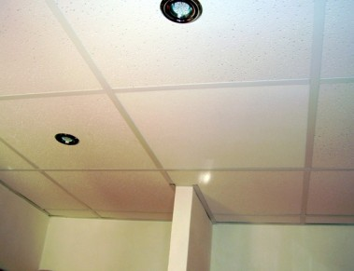Lai izmantotu paneļu apkuri Armstrong tipa piekārtajos griestos, ir izstrādāti modeļa ECORA paneļi TPS300 K, kas pēc izmēra atbilst šādu griestu segmentiem. Šos paneļus ir ļoti viegli montēt – tie vienkārši tiek likti parasto paneļu vietās.

Infrasarkanais apkures panelis piekārtajiem griestiem – Tehniskie dati
Modelis | Izmērs (mm) | Jauda (W) | Aizsardzības klase | Apsildāmā platība, m2
TPS 300K | 595 x 595 | 300 | IP 20 | 3 – 6

Dvieļu žāvētāji – infrasarkanie sildītāji
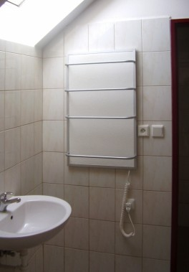
Piemērots vannas istabu apkurei. Var izmantot apkurei dzīvojamās telpās (mājai, dzīvoklim), sabiedriskās telpās (bērnudārzos, skolās, ēdnīcās, kafejnīcās, bāros, restorānos utt.), ražošanas un rūpniecības telpās, pārdošanas vietās (veikali, kioski), auditorijās, ofisos, noliktavās utml.
Sildītāja sildelements atrodas alumīnija rāmī, un no aizmugures tas ir pasargāts ar izolējošu materiālu, kurš pārklāts ar alumīnija foliju un alumīnija plāksni.
Pieslēgums pie barošanas tiek nodrošināts ar kabeli un kontaktdakšu ar iebūvētu slēdzi (modeļiem „v”) vai ar iebūvētu telpas termostatu (modeļiem „r”).
Standarta krāsa alumīnija rāmim ir anodizēts pārklājums.
Paneļa virsmas standarta krāsa – balta.

Dvieļu žāvētāji / sildītāji vannas istabā – Tehniskie dati
Modelis | Izmērs (mm) | Jauda (W) | Aizsardzības  klase | Apsildāmā  platība, m2
Dvieļu žāvētājs TPK 200 v | 840 x 390 | 200 | IP 44 | 2 – 4
Dvieļu žāvētājs TPK 200 r | 840 x 390 | 200 | IP 44 | 2 – 4
Dvieļu žāvētājs TPK 400 v | 890 x 590 | 400 | IP 44 | 5 – 8
Dvieļu žāvētājs TPK 400 r | 890 x 590 | 400 | IP 44 | 5 – 8

